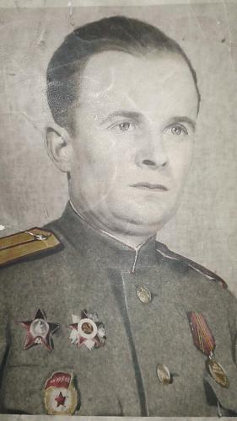

Герой Донской земли:
Галич Михаил Степанович начал свой фронтовой путь 22 июля 1941 г. в звании рядовой. Принял «боевое крещение» под Смоленском. От Смоленска его часть с боями отступала вдоль дороги «Варшава – Москва» по направлению к Москве. Самые жестокие оборонительные бои проходили на подступе к Москве в районе г. Юхнов. Наши солдаты погибали целыми полками. В ходе боев под г. Юхнов его полк практически был уничтожен и в итоге расформирован. После расформирования полка Михаил Степанович был направлен на Калининградский фронт и с освободительными боями дошел до г. Старой Руссы и далее на Волховском направлении. Затем его часть перебросили на Курскую дугу. С боями дошла до г. Суммы и пос. Ахтырки на Украине. В ходе этой операции, воинская часть, в которой служил Михаил Степанович, понесла большие потери и была направлена на пополнение. После пополнения снова в бой! Уже за Киев. После освобождения Киева с боями двинулись к Польской границе в направлении г. Бела церковь, г. Корша, г. Шевченко, г. Львов, г. Городище. После очередного пополнения в бой вступили под Варшавой. От Варшавы, уже не останавливаясь, гнали фашистов до самого Берлина. Победу встретил в Берлине. Награжден: орденом «Красная звезда», орденом «Отечественная Война II степени», медалью «За взятие Варшавы», медалью «За взятие Берлина», медалью «За победу над Германией».

Галич Михаил Степанович
(1912-1994)

